**Problem Statement**

**Corso:** ingegneria del software - Pari

**Titolo del progetto:** Warrior’s Adventure

**Sommario:**

Problem domain1

Regole di gioco1.1

Scenarios2

Duello tra due giocatori2.1

Creazione gilda2.2

Missione2.3

Progressione del proprio giocatore2.4

Creazione personaggio2.5

Target environment 3

**1. Problem domain**

Con l’innovazione della tecnologia, molte case di sviluppo di videogame cercano di introdurre nuove meccaniche nei propri titoli. Alcune di queste sono accettate positivamente dal pubblico e portano alla drammatica scelta di continuare lo sviluppo solo su determinati aspetti, abbandonando ciò che in passato ha appassionato molti giocatori.

Altre invece vengono abbandonate perché ritenute vecchie e obsolete. Una meccanica abbandonata e ora utilizzata in un ristretto numero di videogiochi è il **sistema di gioco basato sui turni**. I titoli che cercano di innovare questa funzionalità sono pochi e difficilmente una volta rilasciati riescono a ritagliarsi una buona fetta di pubblico, che si sta spostando sempre di più su titoli a sfondo action.

L’idea di abbandonare certi aspetti in favore di altri non è sbagliata, la tecnologia evolve in continuazione e non possiamo pretendere che i videogiochi implementino meccaniche vecchie e criticate dal pubblico. Per questo motivo l’idea di base è quella di creare un videogioco molto simile, in termini di funzionalità, a qualcosa che i videogiocatori hanno adorato nel passato, ma cercando di innovarlo grazie alle nuove tecnologie, rendendolo più “leggero” e adatto al mercato corrente.

Le funzionalità principali, richiamano molto i vecchi titoli dei primi anni 2000, ma l’idea si basa sul modernizzare la base utilizzando tecnologie più recenti.

Il titolo sarà disponibile tramite una pagina web creata appositamente, non sarà necessaria nessuna installazione sul proprio computer.

Il titolo non cerca di attirare un’utenza particolare, ma cerca di attirare sia vecchi giocatori che adorano questo tipo di funzionalità, che nuovi giocatori che desiderano provare qualcosa a cui non sono più abituati.

Le caratteristiche principali sono:

* Sistema di gioco basato su scontri a turni;
* Funzionalità giocatore vs. giocatore (PVP) in modo da incentivare la competizione;
* Sistema di progressione del livello e delle statistiche del personaggio;
* Progressione del proprio equipaggiamento;
* Creazione di gruppi (Gilde) tra più giocatori;
* Possibilità di progredire il proprio personaggio accettando incarichi che porteranno il giocatore a scontrarsi con le creature controllate dal computer;
* Tornei creati appositamente per supportare la componente competitiva;

1.1 **Regole del gioco:**

* Ogni giocatore all’atto della creazione dell’account ha la possibilità di creare un personaggio scegliendo tra tre classi prestabilite, Ogni classe ha a disposizione delle statistiche peculiari:
  + **Guerriero:**
    - Vitalità: **75;**
    - Difesa: **50;**
    - Forza: **100;**
  + **Paladino**
    - Vitalità: **100;**
    - Difesa: **50;**
    - Forza: **75;**
  + **Cavaliere**
    - Vitalità: **50;**
    - Difesa: **100;**
    - Forza: **75;**

Al raggiungimento di un tot di XP il livello aumenterà fino ad un massimo di 50. Per ogni livello le statistiche totali del personaggio miglioreranno di 1 punto.

* Ogni personaggio avrà accesso a tutte le armi presenti nel gioco che sono:
  + **Spada**:
    - Bonus forza: **2** (da aggiungere alla statistica base) passo di 2;
  + **Martello**:
    - Bonus forza: **4** (da aggiungere alla statistica base) passo di 4;
  + **Ascia**:
    - Bonus forza: **6** (da aggiungere alla statistica base) passo di 6;

Le armi all’interno del gioco saranno disponibili in 10 livelli. I giocatori avranno accesso ad ‘armi di livello sempre più alto man mano che a loro volta aumenteranno il proprio livello. All’aumento del livello ogni arma aumenterà le proprie statistiche con un passo che è diverso per ognuna.

* Ogni personaggio avrà accesso a un determinato tipo di armatura:
  + Armatura del guerriero:
    - Bonus di **10 punti forza;**
  + Armatura del paladino:
    - Bonus di **10 punti vitalità;**
  + Armatura del cavaliere:
    - Bonus di **10 punti difesa;**

Anche le armature avranno un livello (Max 5) e anche in questo caso l’aumento di livello comporterà un aumento delle statistiche delle stesse.

* Ogni missione avrà un numero di Encounter (scontri con creature controllate dal pc) che bisogna completare per terminare la missione e ricevere la ricompensa. Il numero di Encounter varia da 2 a 6. Il numero degli Encounter richiesto per il completamento è riportato nella descrizione della missione.
* L’attacco inflitto dal giocatore ad una creatura o ad un altro giocatore è dato da:
  + 4 * (20% al 60% dei punti aggiunti dall’arma) Per la **spada**
  + 4*(10% al 20 % dei punti aggiunti dall’arma) Per l’**ascia**
  + 4*(15% o 30 % dei punti aggiunti dall’arma) Per il **martello**

Nel caso in cui il valore dell’arma viene moltiplicato per la percentuale massima si parla di **colpo critico.**

* L’esperienza ricavata dai duelli giocatori vs giocatori è pari a 200 punti.
* L’esperienza guadagnata dall’uccisione di creature controllate dal computer è pari a 50 punti.
* Le monete perse da un giocatore durante un duello sono:
  + Lv 1 al lv 10: **1 moneta d’argento;**
  + Lv 11 al lv 20: **2 monete d’argento;**
  + Lv 21 al lv 30: **3 monete d’argento;**
  + Lv 31 al lv 40: **4 monete d’argento;**
  + Lv 41 al lv 50: **5 monete d’argento;**

Se un giocatore perde uno scontro contro una creatura, non verranno sottratte delle monete d’argento, ma la missione sarà riavviata perché ritenuta fallita.

* Le creature del mondo di gioco hanno delle statistiche predefinite (solo Vitalità e Forza). Alcuni mostri sono presenti sono in missioni di livello avanzato. Ecco i mostri che appariranno negli incontri con le rispettive statistiche:
  + **Pianta Assassina**: Vitalità 5, Forza 5 (Missioni dal livello 1);
  + **Zombie:** Vitalità 20, Forza 10 (Missioni dal livello 5);
  + **Topi:** Vitalità 10, Forza 5 (Missioni dal livello 10);
  + **Zombie Guerriero:** Vitalità 20, Forza 15 (Missioni dal livello 10);
  + **Goblin:** Vitalità 50, Forza 20 (Missioni dal livello 20);
  + **Guerrieri Goblin:** Vitalità 75, Forza 30 (Missioni dal livello 25);
  + **Viverne:** Vitalità 150, Forza 35 (Missioni dal livello 25);
  + **Golem:** Vitalità 200, Forza 20 (Missioni dal livello 30);
  + **Draghi:** Vitalità 250, Forza 50 (Missioni di livello 50);

Il calcolo dei danni per le creature verrà calcolato nel seguente modo:

* + **Danni = (Forza * 0,15) * (livello della missione / 4);**
* Lo scontro contro le creature del mondo di gioco porta il giocatore a perdere dei punti vita, al termine dello scontro questi vengono rispristinati di 20 punti, per curarsi bisogna selezionare l’apposito comando durante la fase di combattimento.
* La barra esperienza indica quanto esperienza bisogna guadagnare per salire di livello:
  + Ogni aumento di livello corrisponde un aumento di punti da guadagnare di 200;
  + Un giocatore di livello 1 ha bisogno di 200 punti esperienza per salire di livello;
  + Un giocatore che ha raggiunto il livello massimo (50), continuerà a ricevere esperienza dalle varie attività, ma questo non porterà il personaggio a salire di livello;

**2. Scenarios**

**2.1 Duello tra due giocatori:**

* Laurus si connette alla sessione di gioco col suo guerriero al livello 50 con le seguenti statistiche: Vitalità a 125, Forza a 150 e Difesa a 100.
* Laurus ha intenzione di sfidare un giocatore a duello, controlla tramite l’apposita area nell’interfaccia, quali sono i giocatori attualmente connessi alla sessione.
* Nella lista sono presenti solo tre nomi: Brox Guerriero livello 50, Ternios Guerriero livello 15 e Lithia Paladino livello 25.
* Laurus decide di sfidare Brox, dato che entrambi sono allo stesso livello e non può né sfidare Ternios o Lithia dato che il loro livello è di molto inferiore al suo, Laurus clicca sul nome del giocatore e manda una richiesta di duello.
* Brox, riceve una notifica dove viene mostrato che Laurus ha intenzione di sfidarlo a duello
* Brox accetta la sfida, entrambi i giocatori notano una transazione di schermata.
* Nella nuova schermata sono presenti i principali comandi: Attacca, Difendi, Curati, Arrenditi, è presente anche una barra rossa che indica il numero dei punti vita di ciascun giocatore.

Descrizione dei personaggi in duello:

* Laurus possiede 125 Punti vita (PV), dato che la sua armatura (armatura del guerriero) non gli fornisce ulteriori bonus alla vitalità, grazie alla sua armatura di livello 50**,** la sua forza aumenta di 50 punti, per un totale di 200 punti. L’arma che possiede Laurus, un martello di livello 50, gli aggiunge ulteriori punti alla forza, abbiamo un aumento di 40 punti quindi Laurus avrà 240 in Forza.
* Anche Brox ha 125 punti vita, dato il suo personaggio è della stessa classe di Laurus. Brox ha un’armatura di livello 40, che gli aumenta la statistica forza di solo 40 punti, per un totale di 190 punti a forza. L’arma utilizzata è un martello di livello 50, ciò gli permette di aumentare la sua statistica di 60 punti, fornendogli ben 250 punti alla statistica forza.

Inizio dello scontro:

* + La prima mossa è concessa al giocatore sfidato, Brox clicca sul pulsante Attacca e infligge un colpo a Laurus di 36 PV
  + La vitalità di Laurus scende a 89 PV
  + Laurus attacca a sua volta infliggendo 48 danni alla vitalità di Brox, ha sferrato un colpo critico
  + La vitalità di Brox scende a 77 PV
* Inizio Secondo turno:
  + Brox clicca sul pulsante Attacca e infligge 38 danni a Laurus
  + La vitalità di Laurus scende a 51 PV
  + Laurus attacca a sua volta infliggendo 32 danni alla vitalità di Brox
  + La vitalità di Brox scende a 45 PV
* Inizio Terzo turno:
  + Brox clicca sul pulsante Attacca e infligge 48 danni a Laurus, ha inferto un colpo critico
  + La vitalità di Laurus scende a 3 PV
  + Laurus attacca a sua volta infliggendo 48 danni alla vitalità di Brox, ha sferrato un secondo colpo critico
  + Brox a questo punto è rimasto senza PV, ha perso il duello
* Fine duello: lo scontro è terminato, Laurus riceve una quantità di punti esperienza pari a 200 punti, invece a Brox vengono sottratti 10 monete d’argento per aver perso lo scontro.

**2.2 Creazione gilda:**

* Laurus si connette alla sessione tramite il proprio nome utente e la propria password.
* Laurus ha intenzione di creare una nuova gilda in modo da poter giocare con i suoi amici, per far ciò clicca all’interno della pagina di selezione del personaggio l’apposito pulsante, successivamente inserisce il nome, il tag e la descrizione della sua gilda e preme su invio.
* Successivamente una volta in game Laurus si ritrova a giocare con il suo amico Zero e decide di invitarlo alla sua gilda cliccando l’apposito bottone presente cliccando sul nome utente di Zero.

**2.3 Missione:**

* Feryl si connette alla sessione e decide di svolgere una missione per salire di livello.
* La sua barra esperienza indica 5800 / 6000, gli occorrono 200 punti per salire di livello.
* Il suo personaggio è un Paladino di livello 30 con una spada di livello 25 che gli conferisce 10 punti alla forza, ha un’armatura di livello 30 che gli fornisce un aumento della vitalità di 30 punti e le sue statistiche sono:
  + Vitalità: 130 + 30 (Armatura)
  + Difesa: 80
  + Forza: 105 + 10 (Arma)
* Accetta una missione di livello 30, nella descrizione è riportato che bisogna completare 3 Encounter
* La missione inizia e appare il primo scontro contro un Goblin
* Inizio scontro:
  + Primo turno:
    - Feryl attacca e infligge al Goblin un danno di 10 punti
    - La vitalità del Goblin scende a 40
    - Il Goblin attacca e infligge 22 danni
    - La vitalità di Feryl scende a 138
  + Secondo turno
    - Feryl attacca e infligge al Goblin un danno di 16 punti
    - La vitalità del Goblin scende a 24
    - Il Goblin attacca e infligge un danno di 22
    - La vitalità di Feryl scende a 116
  + Terzo turno:
    - Feryl attacca e infligge un danno pari a 24 punti (ha sferrato un colpo critico)
    - Il Goblin ha perso, lo scontro è terminato e Feryl guadagna 50 punti esperienza
* Il primo scontro si è concluso, la vitalità di Feryl viene ripristinata di 20 punti (116 + 20) inizio del secondo scontro:
* Questa volta la creatura che affronta il Paladino è uno Zombie:
  + Primo turno:
    - Feryl attacca e infligge allo Zombie un danno di 24 punti (ha sferrato un colpo critico)
    - La vitalità dello zombie scende a 0
    - lo scontro è terminato e Feryl guadagna 50 punti esperienza
* Il secondo scontro si è concluso, nello scontro appena concluso Feryl non ha ricevuto nessun danno quindi i suoi punti vita sono ancora 116. La sua vitalità viene ripristinata di 20 punti (136 + 20)
* Inizio del terzo scontro, la creatura da combattere questa volta è uno Zombie Guerriero:
  + Primo turno:
    - Feryl attacca e infligge allo Zombie guerriero un danno di 16 punti
    - La vitalità dello Zombie Guerriero scende a 4
    - Lo Zombie Guerriero sferra un attacco è infligge 17
    - La vitalità di Feryl scende a 143
  + Secondo turno:
    - Feryl attacca e infligge allo Zombie Guerriero un danno di 10 punti
    - La vitalità dello Zombie Guerriero scende a 0
    - lo scontro è terminato e Feryl guadagna 50 punti esperienza
* Lo scontro è terminato, punti vita di Feryl ritornano a 160 e la missione risulta completata
* Feryl guadagna 100 punti esperienza che sommati a 150 punti ricevuti durante i precedenti scontri, portano ad un guadagno di 250 punti esperienza
* Feryl sale al livello 31 e le sue statistiche aumentano di 1:
  + Vitalità: 131 + 30 (Armatura)
  + Difesa: 81
  + Forza: 106 + 10 (Arma)
* La barra esperienza ora segna 50/6200, Feryl per salire al livello 32 ha bisogno di 6150 punti esperienza.

**2.3 Progressione del proprio equipaggiamento:**

* Tersan ha appena raggiunto il livello 50 e decide di acquistare del nuovo equipaggiamento per il suo Cavaliere
* Tersan clicca sull’apposito pulsate per poter acquistare dal mercante nuove armi e armature
* Al momento il suo personaggio possiede 300 monete d’argento
* Cliccando su un’armatura di livello 50, Tersan può vedere di quanto questa aumenti la propria statistica peculiare (+50 punti a difesa).
* L’armatura costa 150 monete d’argento, decide di acquistarla
* Vengono scalate 150 monete d’argento (300 - 150)
* Tersan decide di equipaggiare subito il suo acquisto
* Clicca sul pulsante equipaggiamento e clicca due volte sulla nuova armatura per equipaggiarla
* Una volta equipaggiata la sua statistica in Difesa aumenta di 50 punti

**2.4 Creazione personaggio:**

* Tempesta58 si connette alla sessione tramite il proprio nome utente e la propria password.
* Tempesta58 ha intenzione di creare un nuovo personaggio, per fare ciò clicca sull’apposito pulsante all’interno della pagina di selezione del personaggio.
* All’interno dell’interfaccia di creazione del personaggio, Tempesta58 sceglie il nome del suo personaggio e la classe successivamente preme invio ed entra all’interno del gioco.

**3. Target environment**

* I target di sviluppo del gioco saranno principalmente sistemi desktop in grado di eseguire un qualsiasi browser pertanto sistemi basati su:
  + Windows
  + Linux
  + Mac OS

**Roles Diagram**

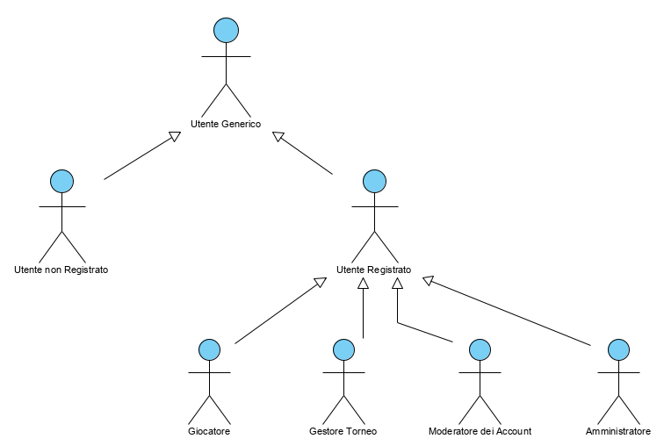

1. **Functional requirements**
2. Ogni giocatore può sfidare un altro giocatore di +- 5 livelli dal suo;
3. Ogni giocatore può creare una gilda e gestirla;
   1. Invitare membri;
   2. Rimuovere membri;
   3. Sciogliere la gilda;
4. Un nuovo giocatore può iscriversi;
5. Un giocatore può creare al massimo 3 personaggi;
6. Un giocatore può eliminare un suo personaggio;
7. Un giocatore può creare dei tornei e gestirli;
   1. Invitare giocatori;
   2. Avviare il torneo;
8. Ogni giocatore può prendere parte a missioni contro nemici controllati dal computer;
9. Ogni giocatore può acquistare oggetti dal negozio;
10. Ogni giocatore può prendere parte a dei tornei;
11. Un giocatore può avviare il gioco, autenticarsi e partecipare ad una sessione;
12. La “qualità della vita” all’interno del gioco deve essere gestita da un moderatore che puo:
    1. Bannare giocatori;
    2. Modificare quantità di Oro dei giocatori;

1. **Non-functional requirements**
2. Il server deve essere disponibile 24 ore su 24;
3. È previsto un giorno al mese in cui il server non sarà disponibile per manutenzione:
4. Il tempo di risposta minimo tra un click e la reazione deve essere inferiore a 0,5 secondi;
5. I requisiti per utilizzare il prodotto sono coincidenti con i requisiti del browser scelto:
   1. Se il browser scelto è Google Chrome i requisiti sono i seguenti:
      1. Per poter utilizzare il browser Chrome su Windows, sono necessari:
         1. Windows 7, Windows 8, Windows 8.1, Windows 10 o versione successiva;
         2. Un processore Intel Pentium 4 o versioni successive che supporti SSE2;
      2. Per poter utilizzare il browser Chrome su Mac, sono necessari:
         1. OS X Yosemite 10.10 o versioni successive;
      3. Per poter utilizzare il browser Chrome su Linux, sono necessari:
         1. Ubuntu a 64 bit 14.04 o versioni successive, Debian 8 o versioni successive, openSUSE 13.3 o versioni successive oppure Fedora Linux 24 o versioni successive;
         2. Un processore Intel Pentium 4 o versioni successive che supporti SSE2 ;

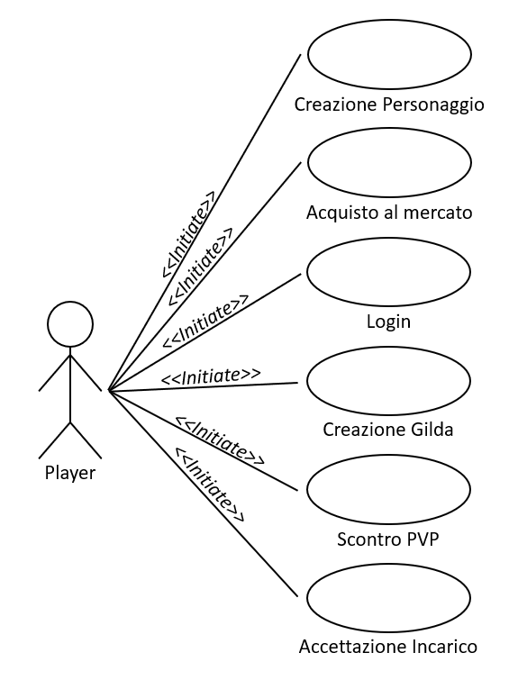**3. Use cases**

|  |  |
| --- | --- |
| **Nome** | **Creazione personaggio** |
| **Riferimenti e requisiti funzionali** | 1.1 |
| **Attori partecipanti** | Utente generico |
| **Entry condition** | Successivamente all’operazione di login l’utente si trova nella pagina di selezione/creazione personaggio |
| **Flusso di eventi** | 1. L’utente clicca sull’apposita icona per la creazione del personaggio 2. Inserisce il nome del personaggio nell’apposita form 3. Seleziona la classe del personaggio 4. Preme Invio |
| **Exit Condition** | L’utente ritorna alla pagina di selezione/creazione personaggio con il nuovo personaggio creato |

|  |  |
| --- | --- |
| **Nome** | **Acquisto dal mercato** |
| **Riferimenti e requisiti funzionali** | 1.7 |
| **Attori partecipanti** | Utente generico |
| **Entry condition** | L’utente è loggato e si trova all’interno dell’interfaccia di gioco. |
| **Flusso di eventi** | 1. L’utente clicca sull’apposito bottone per entrare nel mercato 2. Seleziona il l’item da lui desiderato cliccando sul bottone acquista |
| **Exit Condition** | L’item acquistato viene inserito nell’inventario dell’utente che resta livero di continuare a navigare nel mercato. |

|  |  |
| --- | --- |
| **Nome** | **Login** |
| **Riferimenti e requisiti funzionali** | 1.10 |
| **Attori partecipanti** | Utente generico |
| **Entry condition** | L’utente si trova nell’apposita pagina di login |
| **Flusso di eventi** | 1. L’utente inserisce nome utente e password 2. Clicca sull’apposito bottone login |
| **Exit Condition** | L’utente si ritrova sulla pagina di creazione/selezione del personaggio autenticato |

|  |  |
| --- | --- |
| **Nome** | **Creazione Gilda** |
| **Riferimenti e requisiti funzionali** |  |
| **Attori partecipanti** |  |
| **Entry condition** |  |
| **Flusso di eventi** |  |
| **Exit Condition** |  |

|  |  |
| --- | --- |
| **Nome** | **Scontro PVP** |
| **Riferimenti e requisiti funzionali** |  |
| **Attori partecipanti** |  |
| **Entry condition** |  |
| **Flusso di eventi** |  |
| **Exit Condition** |  |

|  |  |
| --- | --- |
| **Nome** | **Accettazione Incarico** |
| **Riferimenti e requisiti funzionali** |  |
| **Attori partecipanti** |  |
| **Entry condition** |  |
| **Flusso di eventi** |  |
| **Exit Condition** |  |

1. **Anonymous – Use Cases**

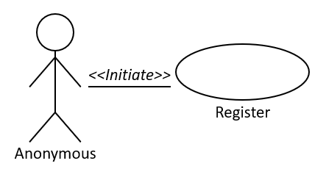

|  |  |
| --- | --- |
| **Nome** | **Register** |
| **Riferimenti e requisiti funzionali** | 1.6 |
| **Attori partecipanti** | Utente anonimo |
| **Entry condition** | L’utente si trova sulla pagina di login del gioco |
| **Flusso di eventi** | 1. L’utente clicca sul bottone registrati 2. Inserisce in dati nella forma 3. Clicca sul bottone registrati |
| **Exit Condition** | L’utente viene reindirizzato alla pagina di creazione/selezione del personaggio registrato e loggato. |

1. **Gestore tornei – Use Cases**